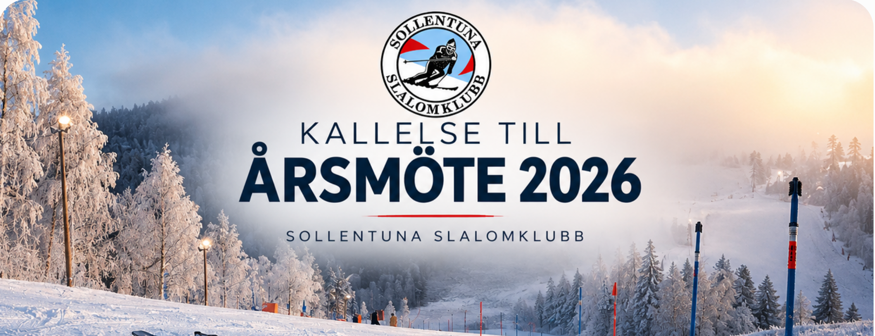
Sollentuna Slalomklubb (SSLK) kallar härmed föreningens medlemmar till årsmöte.
Praktisk information
Datum: tisdag 13 oktober 2026
Tid: 19.00
Plats: Finlandsgatan 36, Kista
Anmälan
Anmälan till Carin Ivarsson på carin.ivarsson.sslk@gmail.com senast 11 oktober 2026. Anmälan behövs för att vi ska kunna planera lokal och fika.
Motioner och förslag till ärenden
Motioner från medlemmar ska vara styrelsen tillhanda senast 29 september 2026. Motioner skickas till: anna.sundstrom.sslk@gmail.com
Kallelse och förslag till dagordning
Kallelsen och förslag till dagordning finns tillgängliga senast 29 september 2026 och publiceras på SSLK:s webbplats, www.sslk.nu samt anslås på lämplig plats.
Handlingar inför årsmötet
- Verksamhetsberättelse, verksamhetsplan samt eventuellt övriga handlingar kommer att finnas tillgängliga på SSLKs webbplats www.sslk.nu senast den 6 oktober 2026.
Vi ser fram emot att träffa våra medlemmar och tillsammans summera det gångna verksamhetsåret samt blicka framåt mot kommande säsong.
Varmt välkomna!
Hälsar
Styrelsen i Sollentuna Slalomklubb (SSLK)

FÖRSLAG TILL DAGORDNING – SSLK:s ÅRSMÖTE 2026
13 oktober 2026
1. Fastställande av röstlängd för mötet.
2. Fråga om mötet har utlysts på rätt sätt.
3. Fastställande av dagordning för mötet.
4. Val av ordförande för mötet.
5. Val av sekreterare för mötet.
6. Val av två protokolljusterare samt rösträknare.
7. Behandling av:
a) styrelsens verksamhetsberättelse för säsongen 2025/2026
b) styrelsens förvaltningsberättelse (balans- och resultaträkning) för säsongen 25/26
c) revisorernas berättelse över styrelsens förvaltning under det senaste verksamhets-/räkenskapsåret (säsongen 2025/2026)
8. Fråga om ansvarsfrihet för styrelsen för den tid revisionen avser.
9. Fastställande av medlemsavgifter.
10. Fastställande av verksamhetsplan samt behandling av budget för det kommande verksamhets-/räkenskapsåret.
11. Behandling av styrelsens förslag och inkomna motioner.
11:1 Stadgeändring
11:2 Funktionärsvästar
12. Val av föreningens ordförande tillika styrelsens ordförande för en tid av två år.
13. Val av övriga styrelseledamöter för en tid av två år.
14. Val av styrelsesuppleanter för en tid av ett år.
15. Val av revisorer för en tid av ett år.
16. Val av ledamöter i valberedningen för en tid av ett år.
17. Övriga frågor.

